Manual de Usuario – Portal de Ti para SEDEA Querétaro

El siguiente manual es una forma de apoyo para entender el funcionamiento del portal,tanto para los usuarios(personal de la SEDEA) como para el departamento de TI de la SEDEA.

Pantalla de Inicio

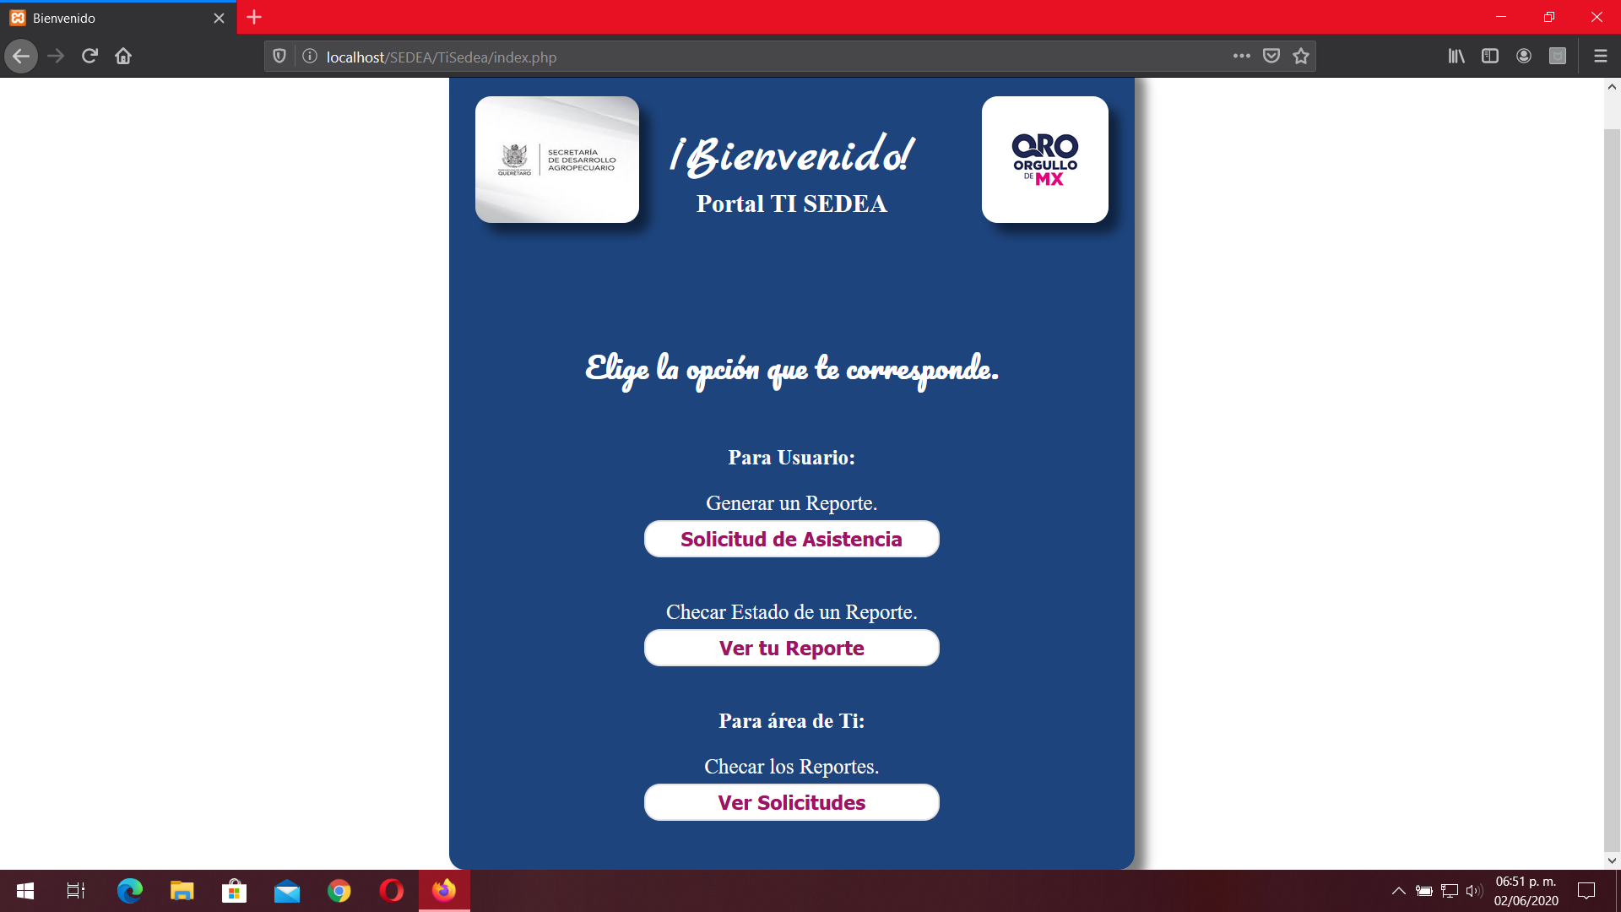

Con esta opción el Encargado del departamento de TI, puede ver todos los reportes, los puede actualizar, cada reporte tiene 3 estados:

Reportado, En Revisión y Resuelto

Esta opción sirve para cuando el personal de la SEDEA necesita hacer un reporte sobre una falla o solicitar apoyo al departamento de TI

Esta opción sirve para que el personal de la SEDEA pueda checar cómo va la solución a su problema

Pantalla para Generar un Reporte o Solicitar Apoyo por parte del personal de la SEDEA

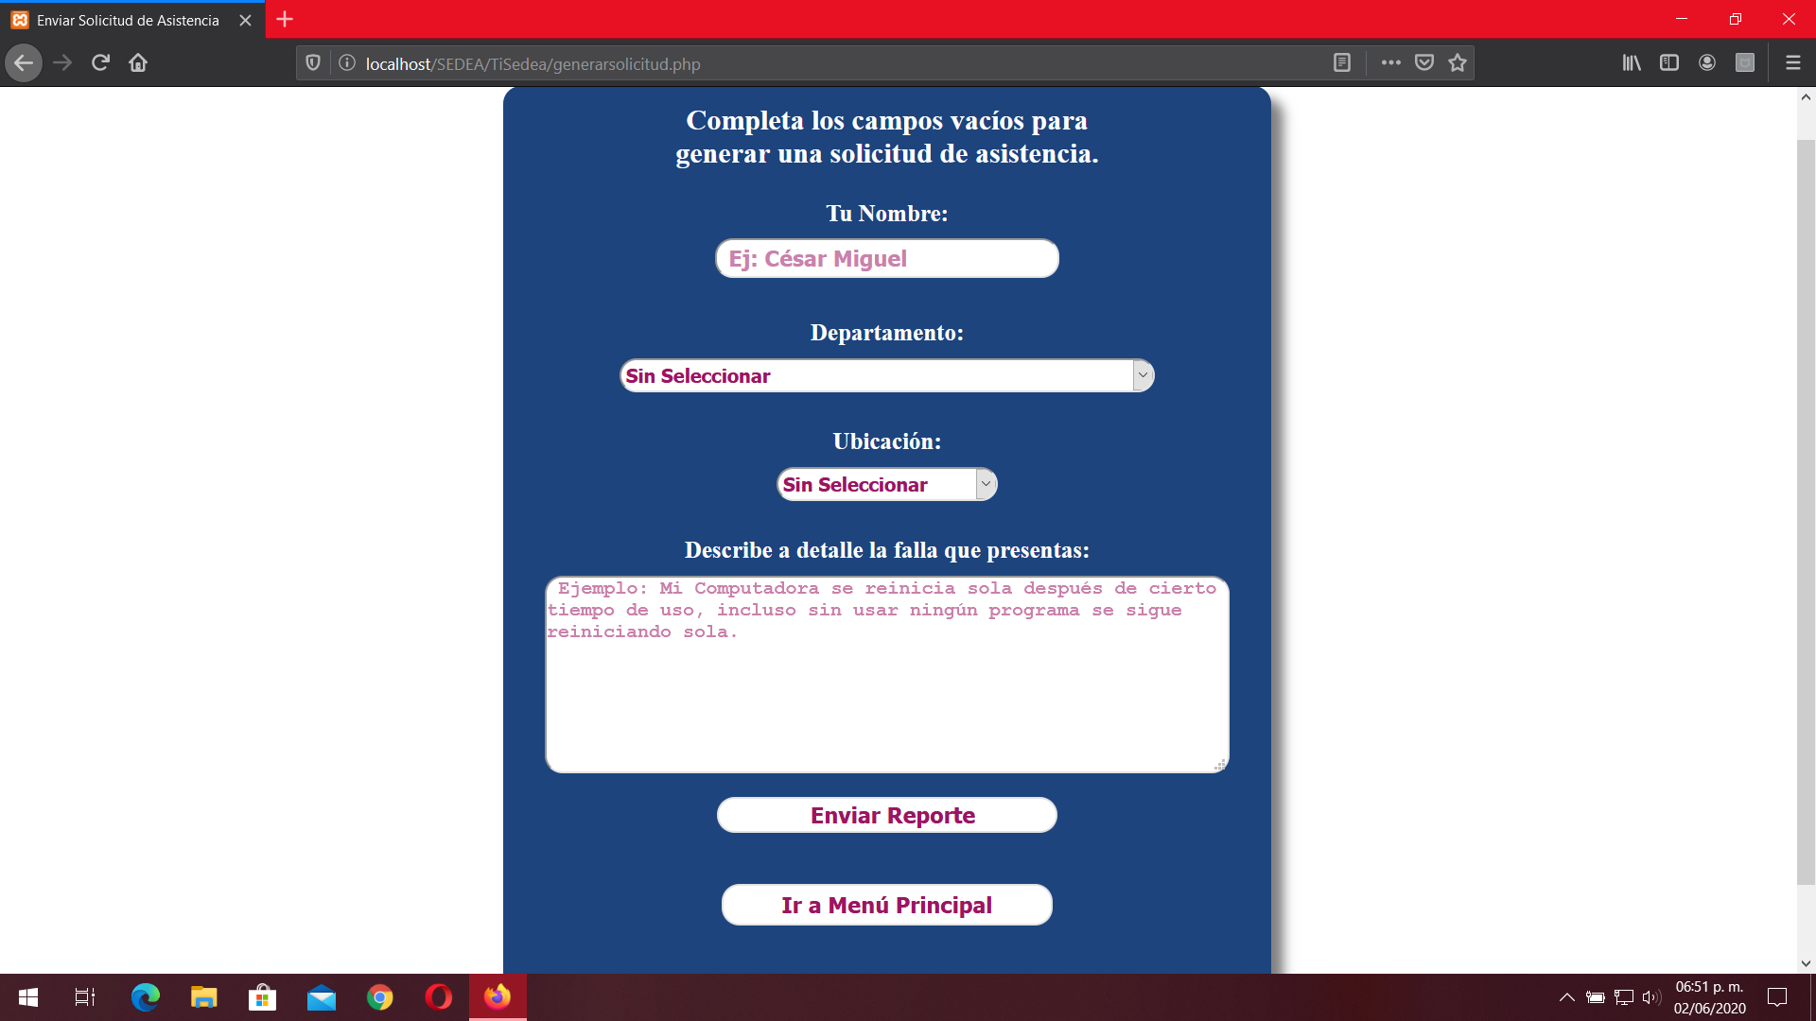

Un Ejemplo de cómo deben ser llenados los campos de esta pantalla, al final se debe de dar clic en el botón de enviar reporte.

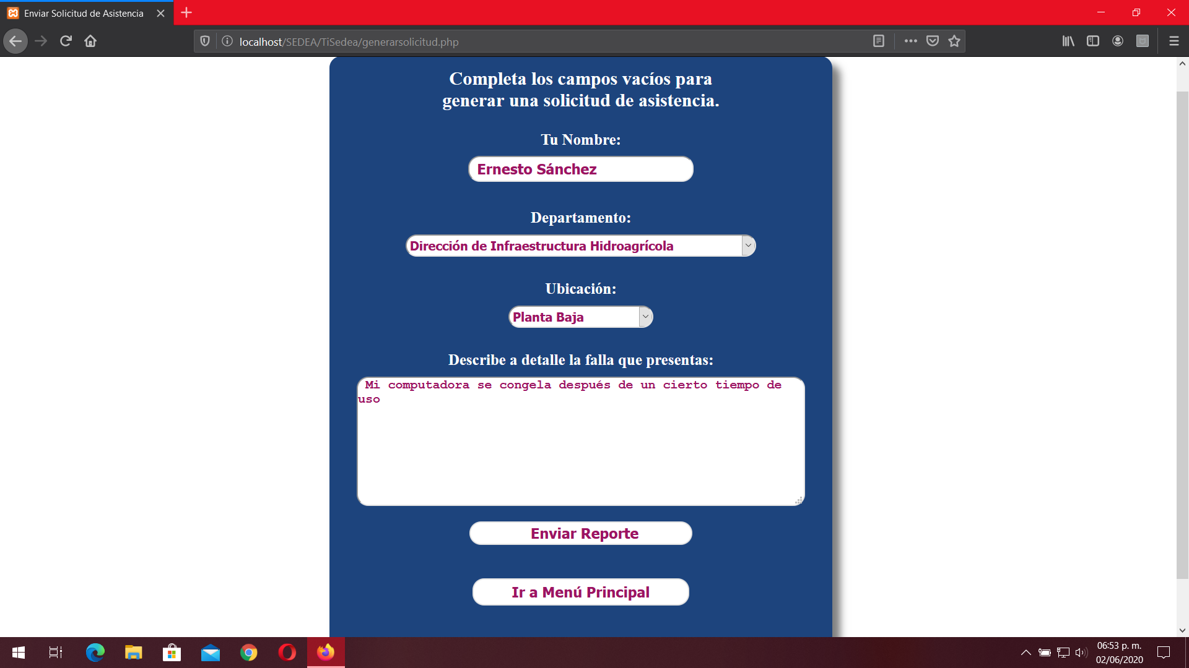

Al haber dado clic en enviar reporte, mandara a una siguiente pantalla en la cual mostrara información como la que se muestra a continuación.

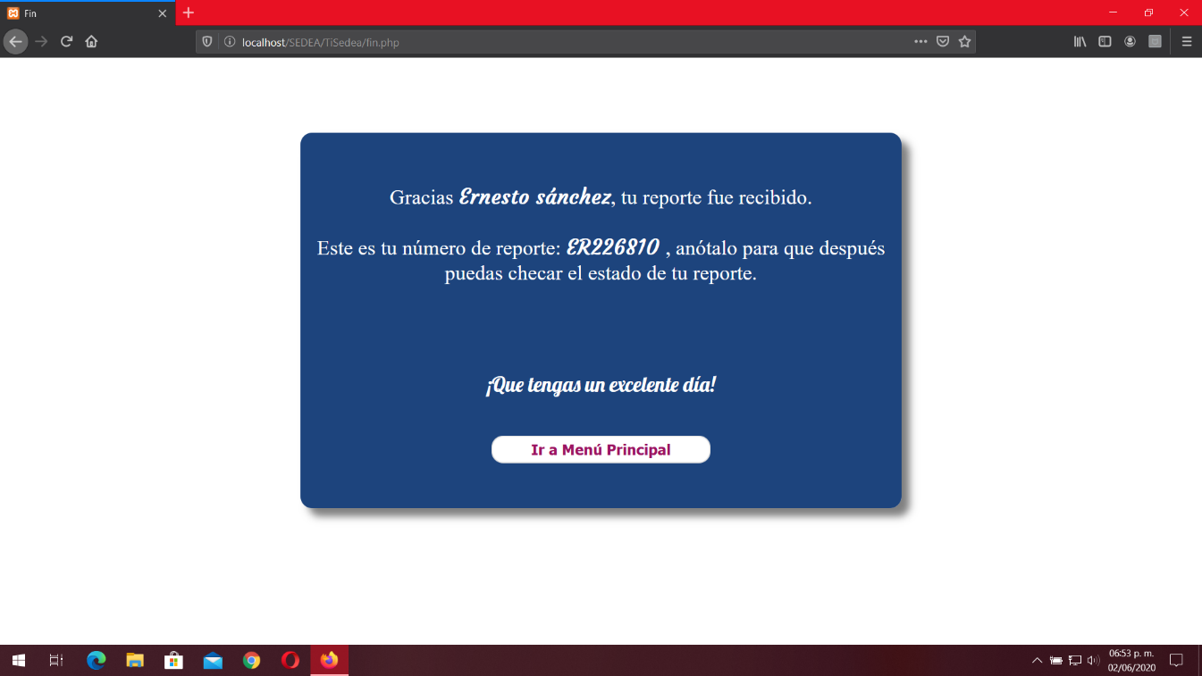

Numero de reporte, el cual le permitirá al personal de la SEDEA, ir checando el estado de su reporte.

Nombre de la persona que genero el reporte tal y como lo ingreso

Pantalla para buscar un reporte:

asi como se muestra en la imagen, el usuario va a ver la pantalla al entrar.

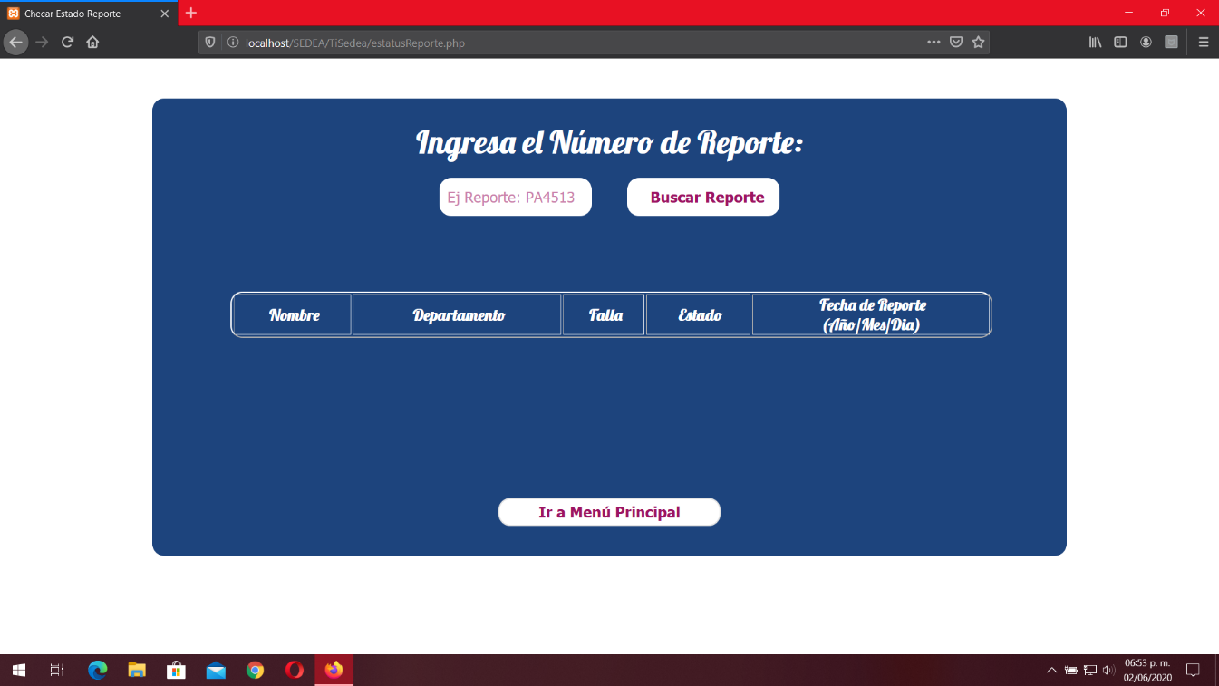

Aquí el personal de la sedea debe ingresar el numero de reporte se le mostro al reportar una falla o solicitar apoyo

Cuando el personal ingrese el número de reporte se le mostrara una pantalla como las siguientes

Cuando el estado del reporte este en Revisión: 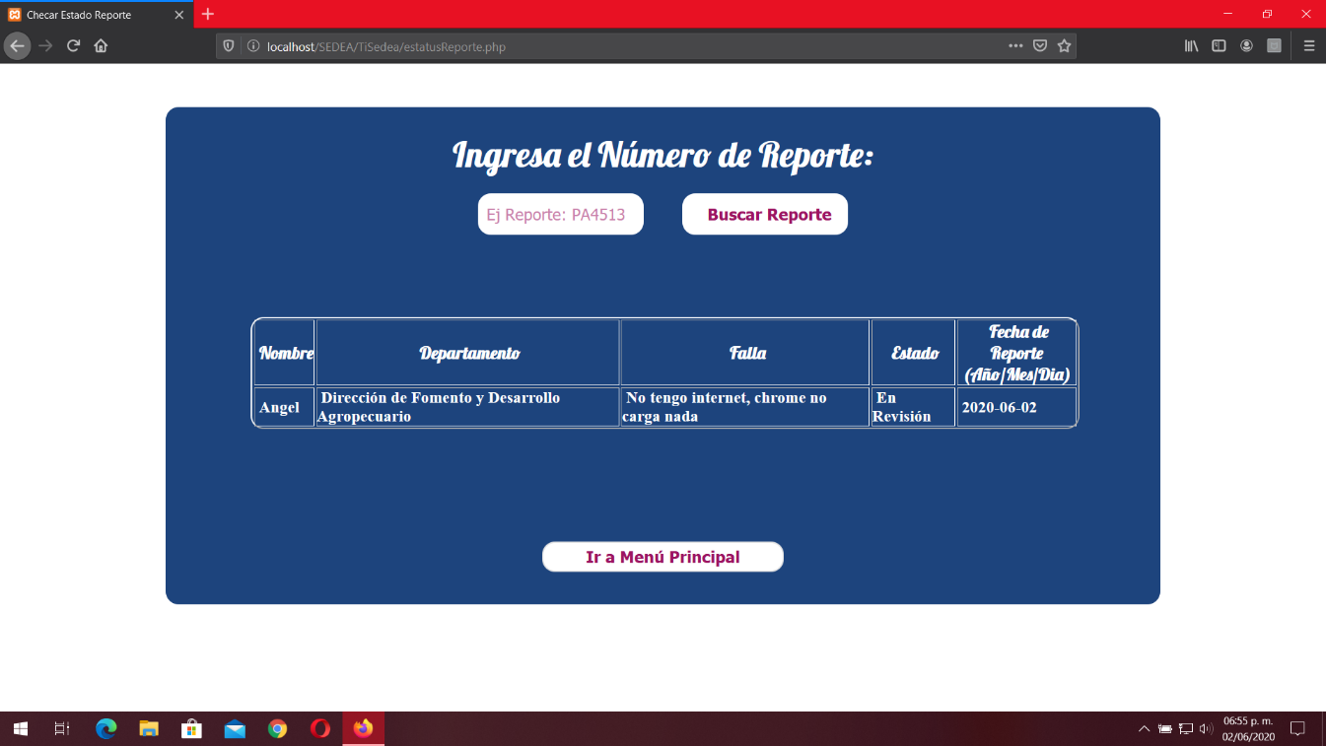

Cuando el reporte ya haya sido resuelto:

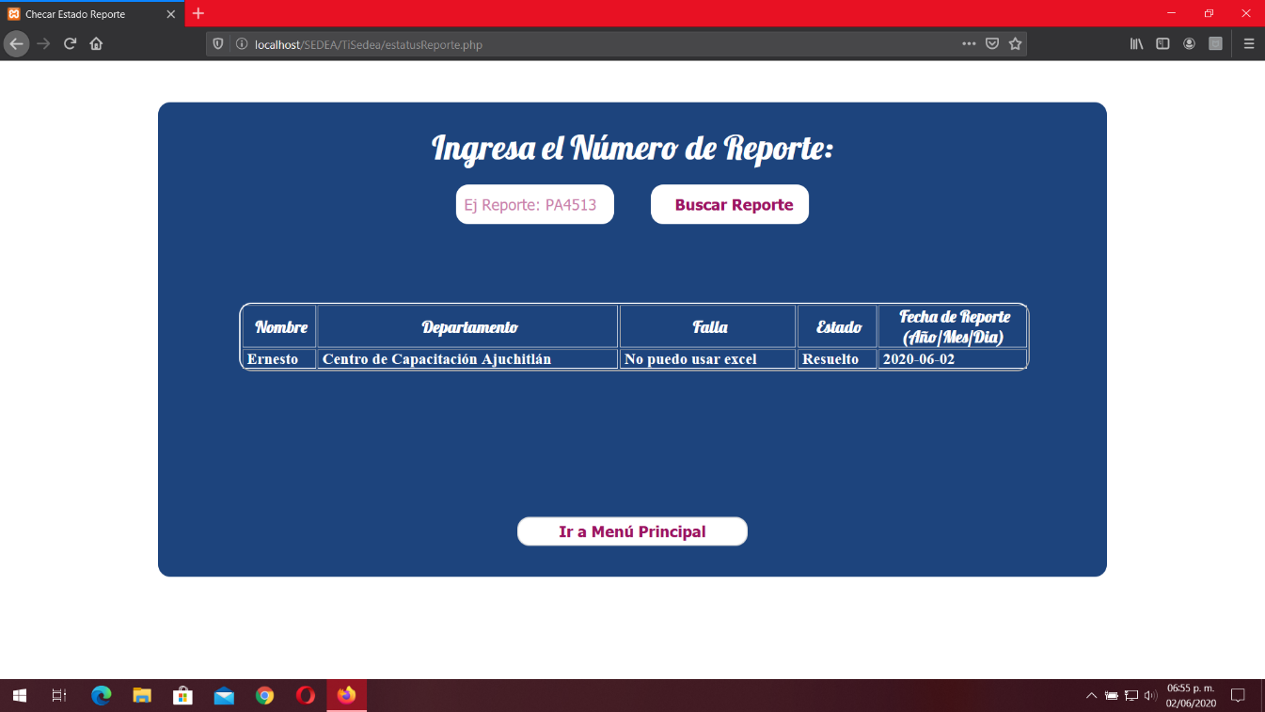

La siguiente pantalla es un inicio de sesión para el área de Ti de la SEDEA, en el cual pide un usuario y contraseña que ya están prestablecidos, así se mostrara al ingresar

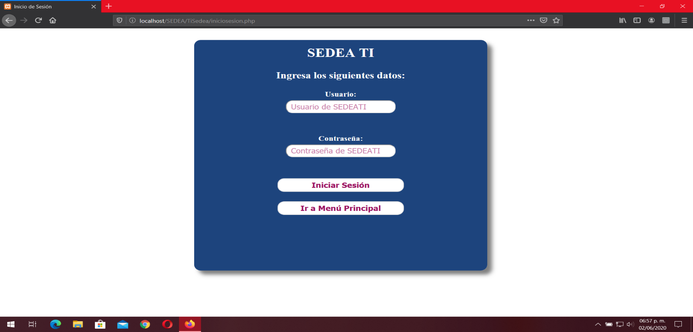

La contraseña al ser escrita no va a ser visible para el que la escribe

Esta pantalla se le mostrara al encargado o a cualquier persona del área de TI de la sedea, después de haber iniciado sesión. Como en la imagen pasada

Como aparece en la imagen, aquí en esta pantalla se mostrarán los reportes que han sido reportados y los que están en revisión.

Los que han sido resueltos ya no aparecerán en esta pantalla, pero si el encargado de TI de la sedea desea consultar algún reporte ya resuelto, puede consultarlo en la tabla de reportes Historial (Como se mostrara en las siguientes imágenes).

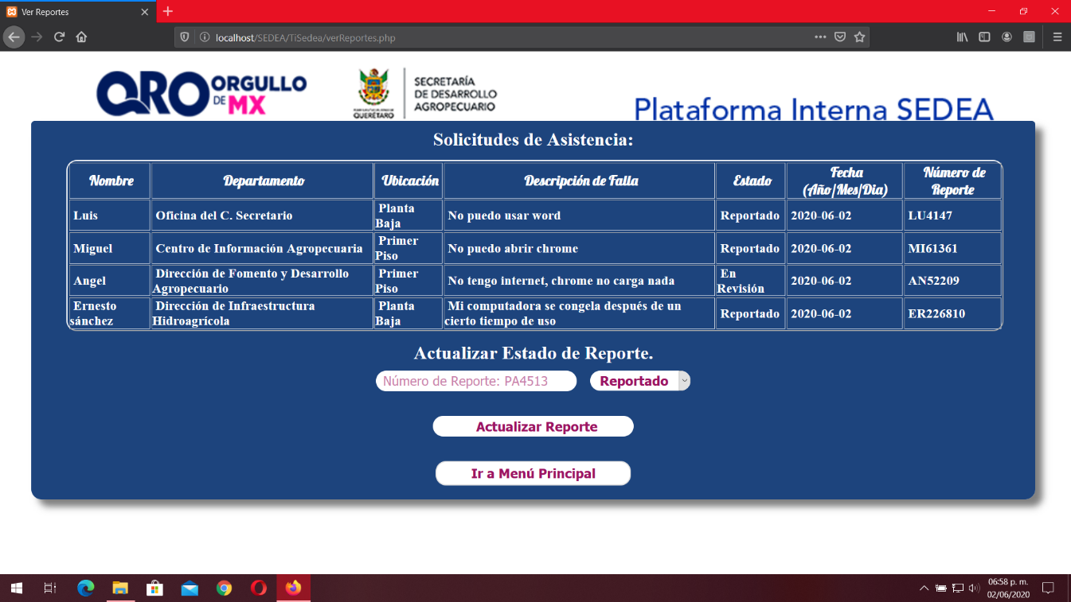

Después de haber ingresado del numero de reporte y haber elegido el nuevo estado del reporte se debe dar clic en actualizar reporte

Aquí se debe ingresar el número de reporte

Este es un menú desplegable, en el cual mostrara las opciones de:

En revisión o Resuelto

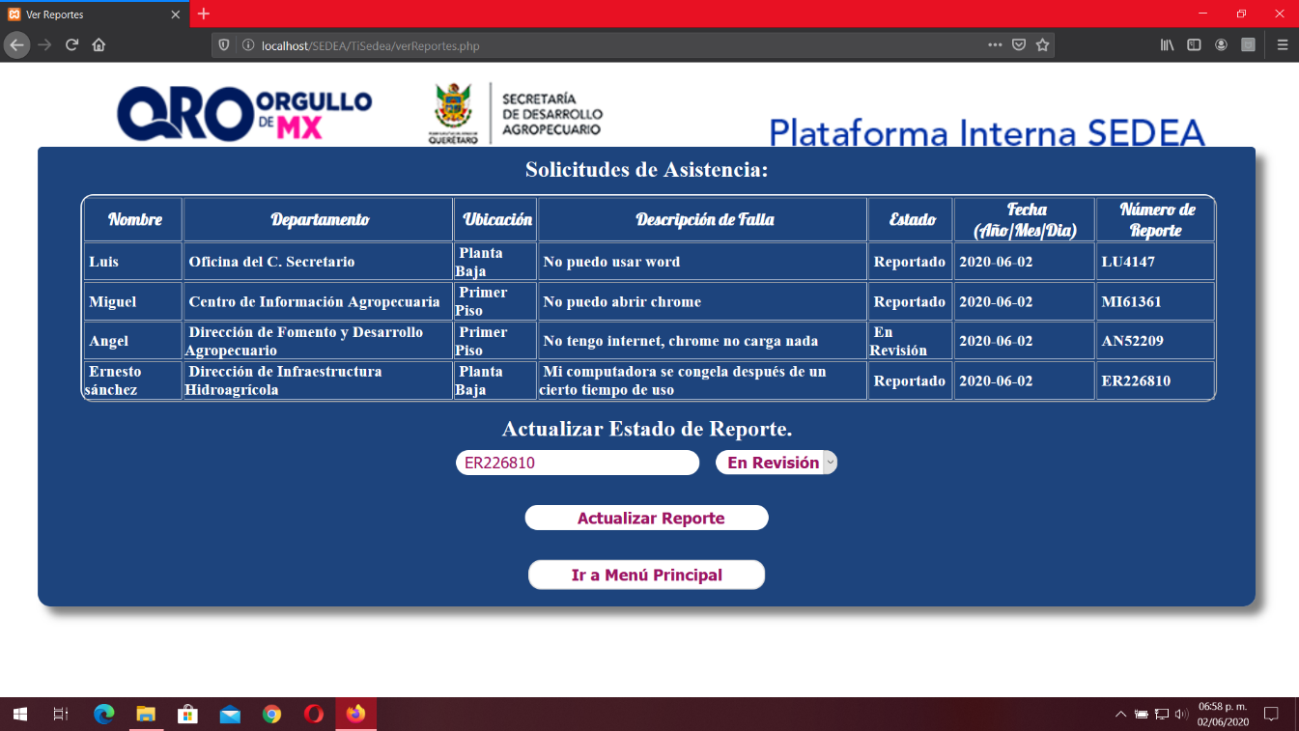

Un ejemplo de cómo debe ser ingresado el número de reporte

Sin espacios en blanco

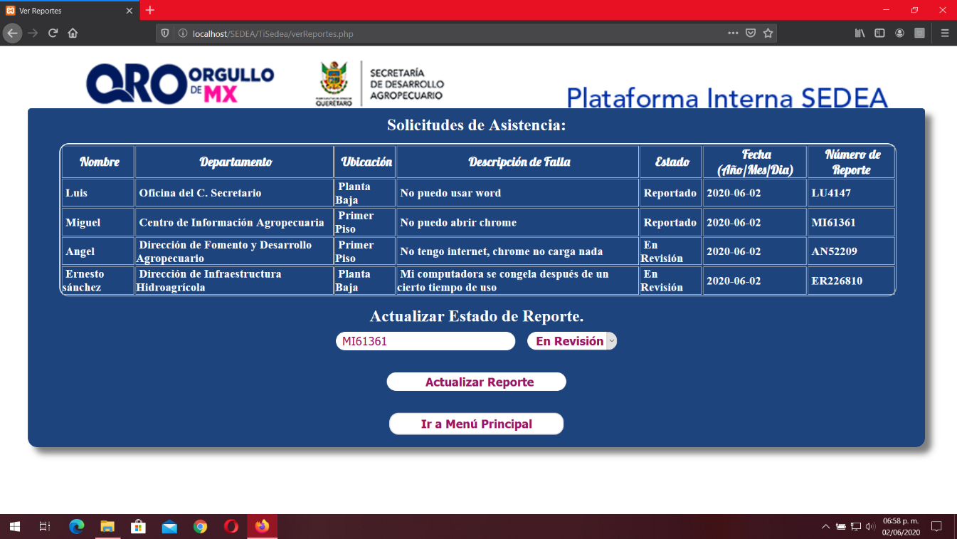

En la sig. Imagen se muestra como va a cambiar el estado de este reporte

después de hacer una actualización, es necesario recargar la página, para observar el cambio de estado en el reporte, como se muestra en la imagen

Así se mostrarán los reportes que vayan siendo registrados, aquí solo se mostrara como máximo 7 reportes para evitar la saturación de reportes en la pagina.

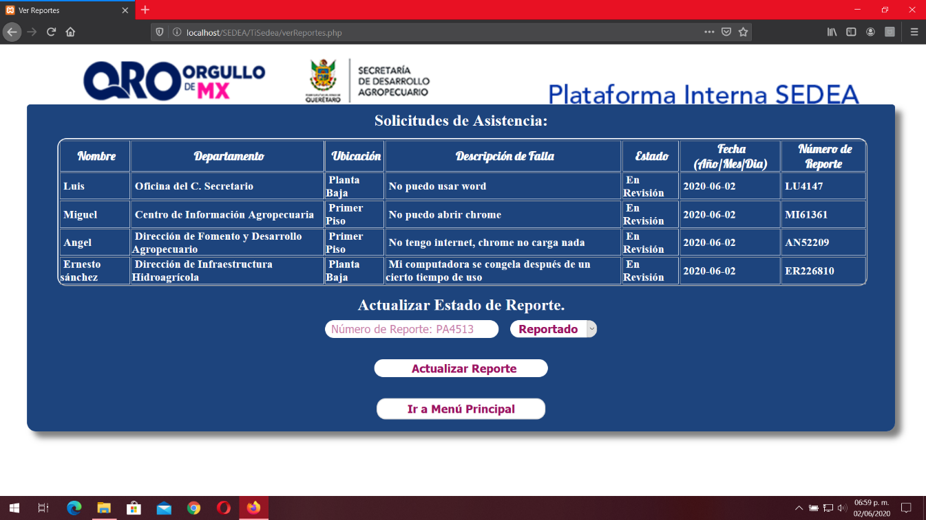

Aquí se muestra como el estado del reporte ya se actualizo

En la siguiente imagen se muestra que al actualizar un reporte como resuelto, este deja de aparecer en la pagina

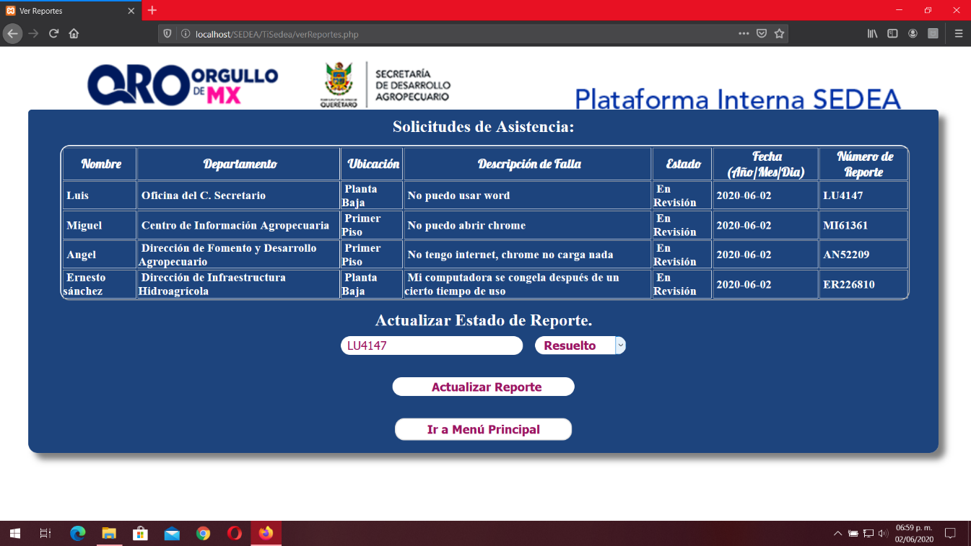

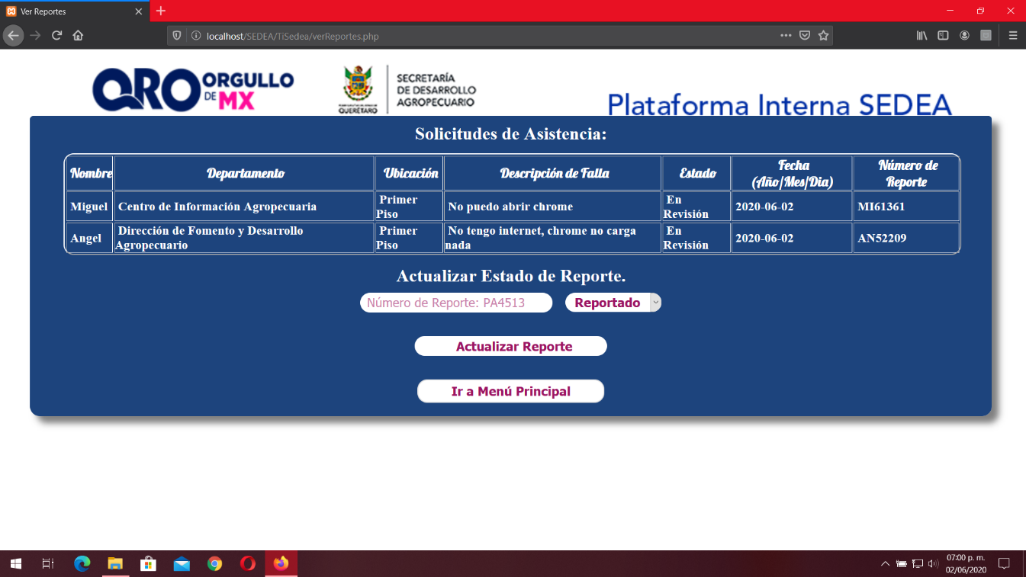

Al haber actualizado el reporte deja de aparecer

Al buscar el reporte que actualizamos como resuelto, así nos aparece y así es como se le mostrara al personal de la SEDEA, por si quiere checar o le queda duda si, si fue atendido su reporte.

